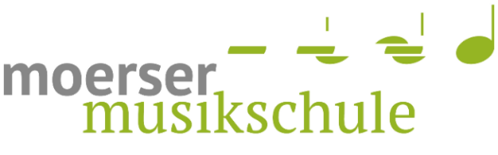
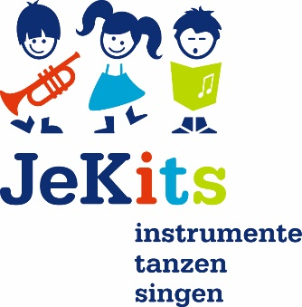

Moers, den 02.06.2020
Liebe Eltern,

in den letzten Wochen war es uns nicht möglich in der Grundschule zu unterrichten. So entfiel der JeKits 1 - Unterricht in dem die Kinder und LehrerInnen der Musikschule gemeinsam mit den LehrerInnen der Grundschulen singen, tanzen und musizieren.

Aus diesem Grund haben Lehrkräfte der Moerser Musikschule ein Video aufgenommen. In diesem grüßen sie die Kinder, singen und stellen Instrumente vor. Das Video ist auf der Homepage der Moerser Musikschule unter https://www.moers.de/de/mms/aktuelles-mms/ eingestellt und ist alternativ über folgenden Link zu erreichen: https://youtu.be/NZNvHKaD78s

Im kommenden Schuljahr können die Kinder je nach Schwerpunkt der Grundschule (Instrumente oder Singen) zwischen mindestens drei der vorgestellten Instrumente wählen oder in einem Chor singen. Näheres entnehmen Sie bitte der anhängenden Anmeldung für den JeKits 2 - Unterricht.

Einige Eltern haben Ihre Kinder bereits angemeldet. Weitere Anmeldungen sind noch bis zum 19. Juni möglich. Diese können sie der Grundschule zukommen lassen. Alternativ können sie die Anmeldung per E-Mail (moerser.musikschule@moers.de) oder auf dem Postweg (Moerser Musikschule – Martinstift, Filder Str. 126, 47447 Moers) an die Moerser Musikschule senden.

Der JeKits 2 - Unterricht wird unter Beachtung der geltenden Coronaschutzverordnung und den Gegebenheiten vor Ort erfolgen.

Bei Fragen stehen Ihnen das Sekretariat der Moerser Musikschule zu den Öffnungszeiten und Fr. Scheibel montags von 09:00 Uhr – 10:00 Uhr telefonisch unter 02841/1333 zur Verfügung.

Mit freundlichen Grüßen,
Kresimon
Schulleiter

